臨時使用許可證

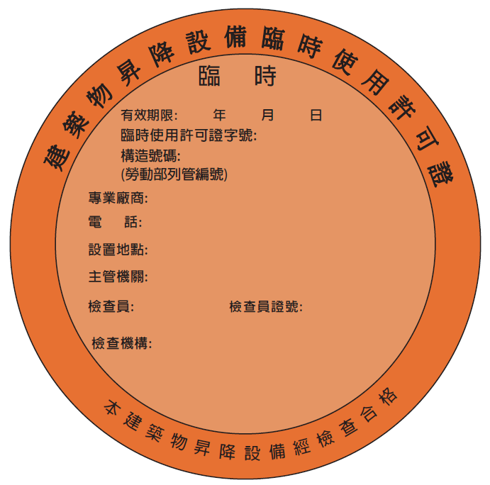
外圓直徑：13cm
臺中市政府都市發展局
列管編號:

